Nama: Muhammad Nadhif Athallah Susatyo
NIM: 2407411072
Mata Kuliah: Pemrograman Web Lanjut
- Buatlah database baru dengan nama tgs_nim_nam_mysql
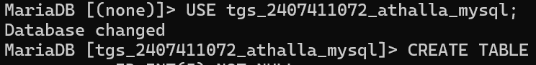
- Buatlah table dengan nama pegawai yang memiliki field sebagai berikut
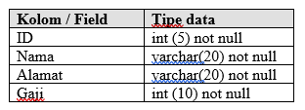
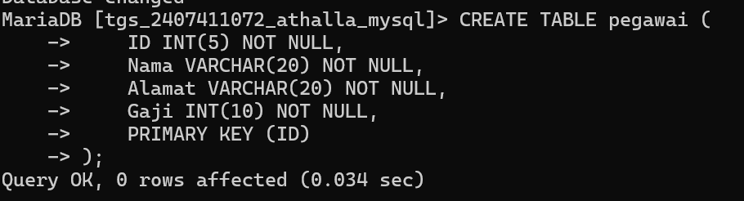

- Masukkan data data berikut
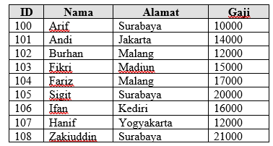

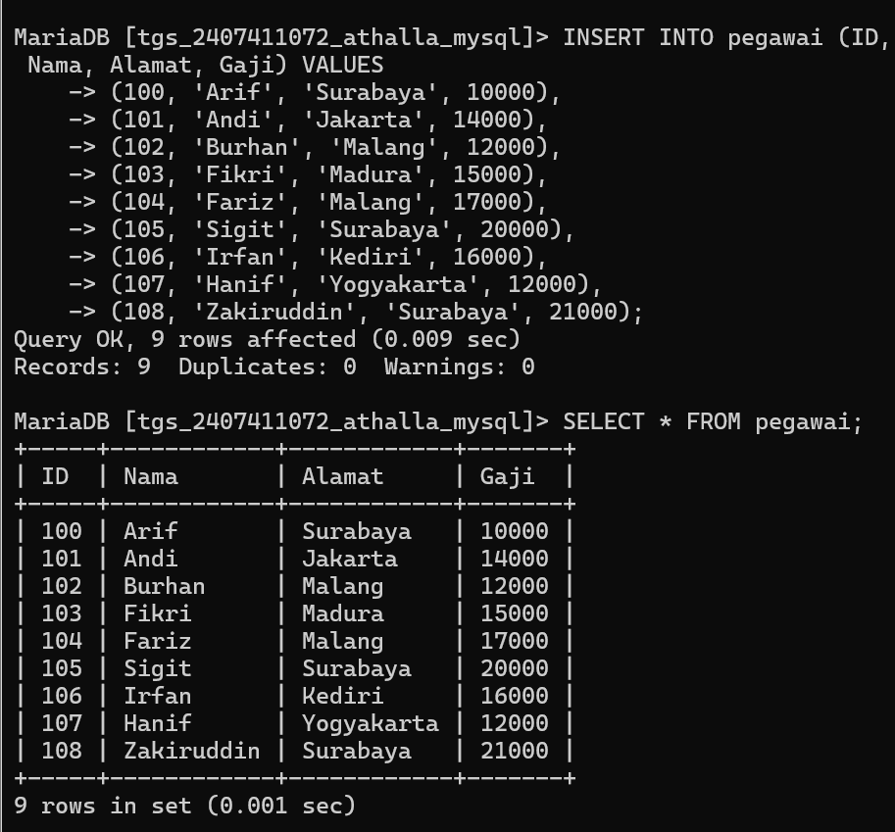

- Hapuslah record dengan ID 100
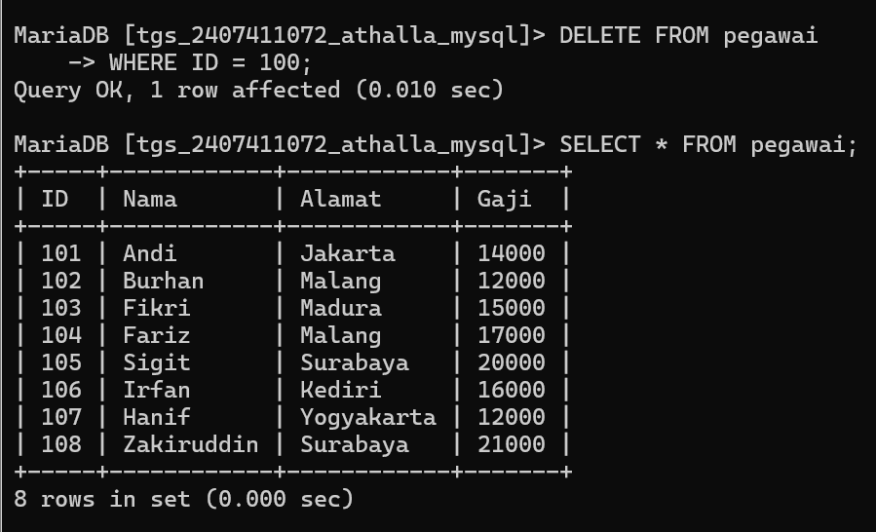
- Update data untuk ID 101 dan 102 sbb:
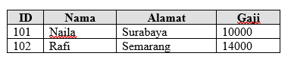
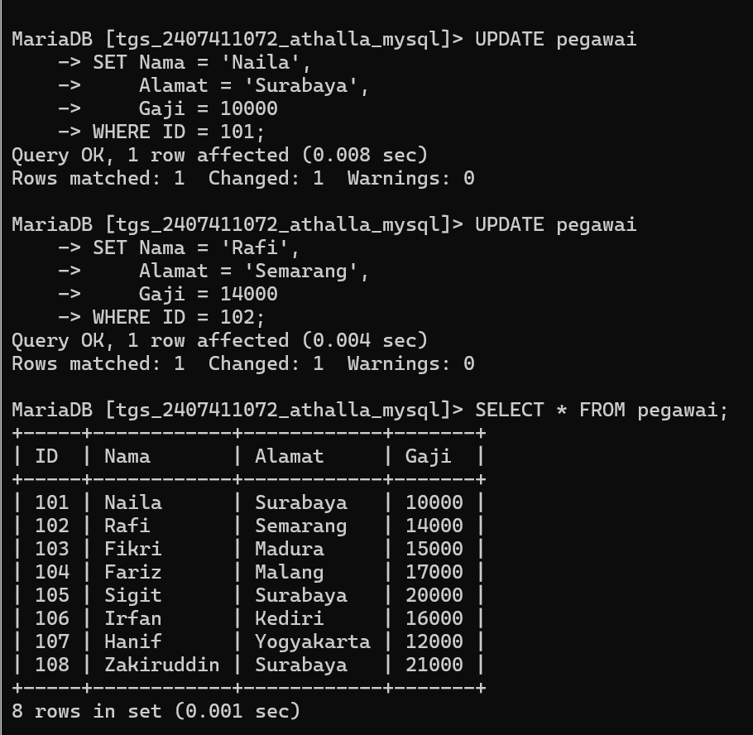
- Buat perintah SQL berikut ini untuk menampilkan
- Semua kolom dari table pegawai
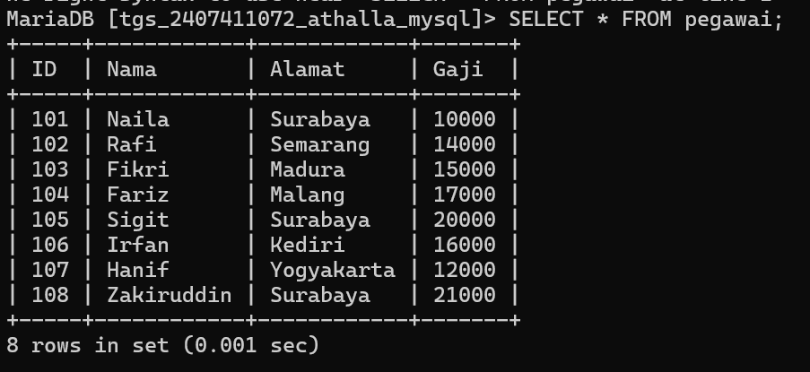
- Kolom nama dan gaji tabel pegawai
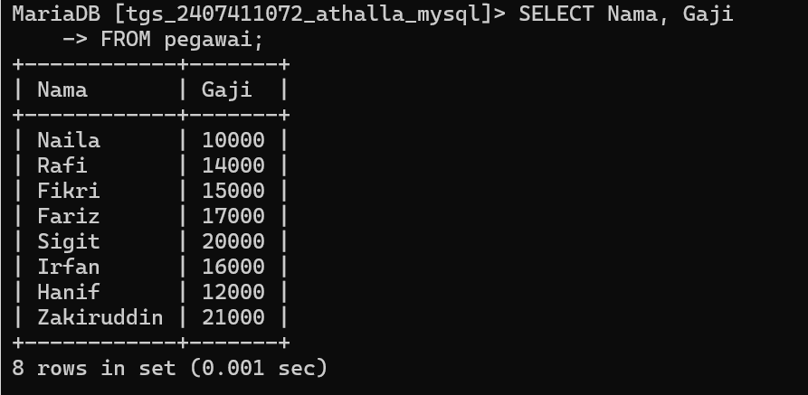
- Kolom nama dan Alamat yang mempunyai nama dengan awalan F
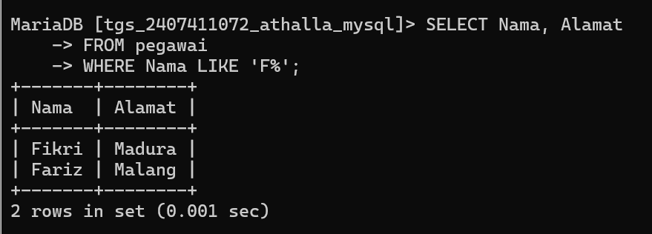

- Kolom nama dan Alamat yang mempunyai nama dengan akhiran n
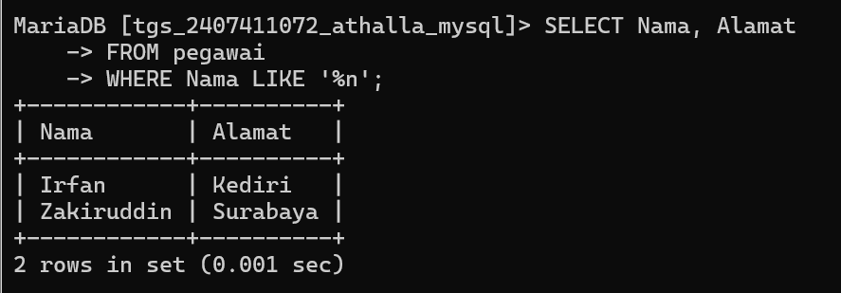
- Kolom nama dan gaji yang mempunya gaji diatas 15000
